VASSILIKI PAPAGEORGIOU
Whirling with the Muse
singer - songwriter

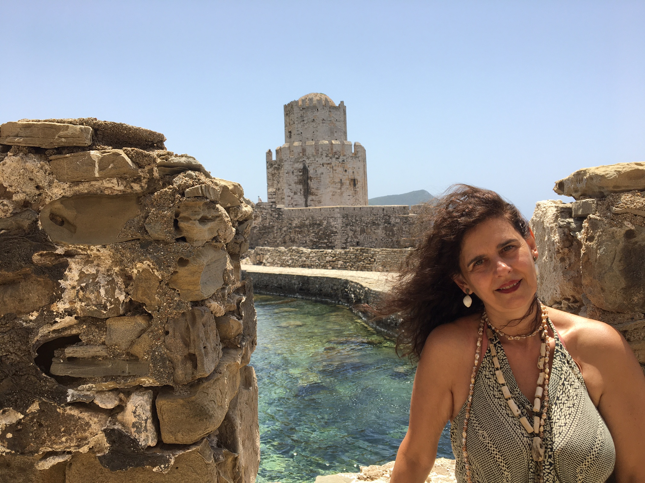
PRESENTATION
Vassiliki is a talented and culturally diverse musician hailing from the Aegean island of Lesvos, Greece. She has a diverse cultural background, with origins from Smyrna, and is deeply connected to the musical traditions of the Eastern Mediterranean region. Her crystal voice, rich with Aegean intonations, adds a distinct flavor to her performances.
Her music reflects a blend of Greek-Byzantine, Ottoman -Turkish, and other regional styles, creating a unique fusion that combines nostalgia with hopefulness. Her use of traditional and contemporary instruments, along with her multilingual abilities, allows her to create a rich and diverse musical experience.
Dedicated to exploring new poetic and musical paths in Eastern Mediterranean music she seeks constantly artistic innovation and cultural exchange. Her background in Greek - Turkish music and her residence for more than two decades in Istanbul highlight her connection to the musical traditions of various communities in the region, fostering a sense of unity and cultural understanding. Her efforts to bridge the cultural gap between Greece and Turkey through the Arts by collaborating with musicians from both countries demonstrate her desire to promote cross-cultural dialogue and harmony through music.
Vassiliki’s ongoing search for opportunities to collaborate with artists in Europe and beyond shows her commitment to musical exploration and dedication for bridging cultural divides and creating "moments of magic" through music.
INFORMATION ON ARTISTS PRODUCTIONS, ON TOUR, SCHEDULED
Vassiliki has recorded and produced multiple albums, throughout her musical career. She has also toured several European countries, including Turkey, where she collaborated with different Turkish pop groups to explore and fuse different musical styles.
Her contribution to Documentaries and Films showcases her versatility as an artist and demonstrates her multi-dimensional approach to storytelling and artistic expression including a great deal of interviews sharing insights about her work, influences, and perspectives on music and culture.
In 2019 she established her own cultural centre on Lesvos, equipped with recording equipment and teaching amenities to provide a space for creative expression and education.

Website:
www.vassilikipapageorgiou.net
YouTube Channel:
https://www.youtube.com/user/afrothiti1
FaceBook:
https://www.facebook.com/VassilikiPapageorgiou
Instagram
https://www.instagram.com/vassiliki_papageorgiou/
Twitter:
https://twitter.com/vassimusic
Itunes:
https://itunes.apple.com/gr/artist/vasiliki-papageorgiou/id379947054
Spotify:
https://play.spotify.com/artist/3o46drPnsQmsJB9iBMl9Bb
https://open.spotify.com/album/3TQZZEx4Y1CuKPM8aJkv1Y

ΠΑΡΟΥΣΙΑΣΗ
Η Βασιλική Παπαγεωργίου είναι μια ταλαντούχα μουσικός με καταγωγή από τη Λέσβο και τη Σμύρνη. Έχει ποικίλο πολιτιστικό υπόβαθρο και είναι βαθιά συνδεδεμένη με τις μουσικές παραδόσεις της περιοχής της Ανατολικής Μεσογείου. Η κρυστάλλινη φωνή της, πλούσια σε αιγαιοπελαγίτικα ηχοχρώματα, προσδίδει μια ξεχωριστή αίσθηση στις ερμηνείες της.
Η μουσική της αντανακλά ένα μείγμα ελληνοβυζαντινών, οθωμανοτουρκικών και άλλων τοπικών στυλ, δημιουργώντας μια μοναδική συγχώνευση που συνδυάζει τη νοσταλγία με την ελπίδα. Η χρήση παραδοσιακών και σύγχρονων οργάνων, μαζί με τις πολυγλωσσικές της ικανότητες, της επιτρέπουν να δημιουργήσει μια πλούσια μουσική εμπειρία.
Αφοσιωμένη στην εξερεύνηση νέων ποιητικών και μουσικών μονοπατιών στη μουσική της Ανατολικής Μεσογείου, αναζητά διαρκώς καλλιτεχνική καινοτομία και πολιτιστικές ανταλλαγές.
Το υπόβαθρό της στην ελληνοτουρκική μουσική και η διαμονή και πολιτιστική δράση της στην Κωνσταντινούπολη για περισσότερες από δύο δεκαετίες αναδεικνύουν τη σύνδεσή της με τις μουσικές παραδόσεις διαφόρων κοινοτήτων της περιοχής, καλλιεργώντας μια αίσθηση ενότητας και πολιτιστικής ανταλλαγής. Οι προσπάθειές της να γεφυρώσει το πολιτιστικό χάσμα μεταξύ Ελλάδας και Τουρκίας μέσω των καλλιτεχνικών της δραστηριοτήτων και της συνεργασίας της με μουσικούς και από τις δύο χώρες, καταδεικνύουν την επιθυμία της να προωθήσει τον διαπολιτισμικό διάλογο και την αρμονία μέσω της μουσικής.
Η συνεχής αναζήτηση της Βασιλικής για ευκαιρίες συνεργασίας με καλλιτέχνες στην Ευρώπη και όχι μόνο δείχνει τη δέσμευσή της στη μουσική εξερεύνηση και την αφοσίωσή της στη γεφύρωση των πολιτιστικών διαφορών και στη δημιουργία μιας οικουμενικής μουσικής έκφρασης που ξεπερνά τα σύνορα και μιλά στις καρδιές των ανθρώπων.

ΠΛΗΡΟΦΟΡΙΕΣ ΓΙΑ ΤΗΝ ΚΑΛΛΙΤΕΧΝΙΚΗ ΔΡΑΣΗ
Η Βασιλική έχει ηχογραφήσει και παραγάγει πολλούς δίσκους σε όλη τη μουσική της καριέρα. Έχει επίσης περιοδεύσει σε πολλές ευρωπαϊκές χώρες, συμπεριλαμβανομένης της Τουρκίας, όπου συνεργάστηκε με διάφορα τουρκικά ποπ συγκροτήματα για να εξερευνήσει και να συνδυάσει διαφορετικά μουσικά στυλ.
Η συνεισφορά της σε ντοκιμαντέρ και ταινίες φανερώνει την ευελιξία της ως καλλιτέχνιδα και καταδεικνύει την πολυδιάστατη προσέγγισή της στην αφήγηση και την καλλιτεχνική έκφραση, συμπεριλαμβανομένων πολλών συνεντεύξεων που μοιράζονται γνώσεις για το έργο της, τις επιρροές και τις απόψεις της για τη μουσική και τον πολιτισμό.
Το 2019 ίδρυσε το δικό της πολιτιστικό κέντρο στη Λέσβο, με εξοπλισμό ηχογράφησης και διδακτικές υποδομές δημιουργώντας έναν χώρο δημιουργικής έκφρασης και εκπαίδευσης.

